Муниципальное бюджетное общеобразовательное учреждение   
«Кочёвская средняя общеобразовательная школа»

ПРОЕКТНАЯ РАБОТА  
**Лэпбук «Музеи моего округа»**

|  |  |
| --- | --- |
|  | Выполнил: Шаньшеров Руслан Александрович, обучающийся 10 «а» кл. МБОУ «Кочёвская СОШ»  Руководитель: Смирнова Светлана Михайловна, учитель математики |

Кочево, 2021

Оглавление

Введение 2

1. Музеи Кочевского округа 3

1.1. Кочёвский районный музей этнографии и быта 3

1.2. Музей деревянной скульптуры в д.Пармайлово 4

1.3. Общественный музей спецпереселенцев и жертв политических репрессий в с.Юксеево 5

1.4. Больше-Кочинский музей этнографии и фольклора 6

1.5. Домашний музей Исаевой Е.П. в поселке Октябрьский 8

2. Дизайн и сборка лэпбука 8

2.1 Дизайн лэпбука 8

2.2. Сборка лэпбука 9

Заключение 12

Список источников 13

# Введение

Музей – такое слово емкое!

От пирамид до черепков

Хранят музеи для потомков

Свидетельство иных эпох.

Давайте же гореть не тлея,

Чтоб даже через сотни лет

В музеях сберегли потомки

Эпохи нашей яркий след!

Мы – молодое поколение 21 века! Кому, как не нам, передавать будущим поколениям память о наших прадедах. Музеи - одно из тех мест, где хранится память, они имеют большое историческое значение в нашей жизни, ведь это наследие прошедших эпох, позволяющее оглянуться назад. Не зная историю, сложно будет представить себе будущее, а, значит, сложно его построить. Поэтому эта тема является актуальной, и данный проект посвящен музеям нашей малой родины - Кочевского округа. Всего на нашей территории 5 музеев, и все они разной тематической направленности.

**Тема проекта:** Лэпбук «Музеи моего округа»

**Цель проекта:** изготовление лэпбука «Музеи моего округа»

Почему лэпбук? В дословном переводе лэпбук обозначает «наколенная книга» («лэп» - колено, «бук» - книга). Это самодельная книга или папка, которая состоит из множества наклеенных картинок, карманов, вкладок, аппликаций. В себе лэпбук содержит краткую информацию, карточки с заданиями, загадками и т.д. Поэтому данная форма показалась мне компактной, удобной и интересной.

Для достижения цели необходимо решить следующие **задачи:**

1. Изучить и собрать информацию о музеях Кочевского округа, что такое лэпбук, его виды.

2. Продумать и разработать дизайн лэпбука.

3. Приобрести необходимые материалы для изготовления лэпбука.

4. Провести сборку лэпбука.

5. Оформить проектную работу и защитить ее на конкурсе проектов.

# 1. Музеи Кочевского округа

# 1.1. Кочёвский районный музей этнографии и быта

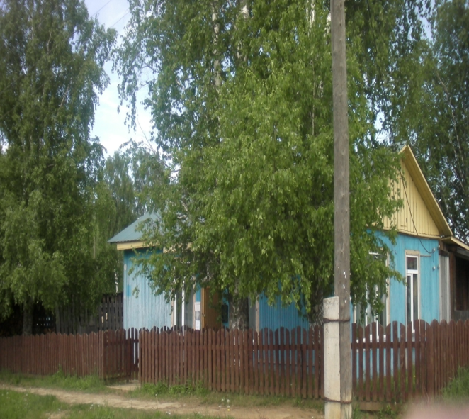 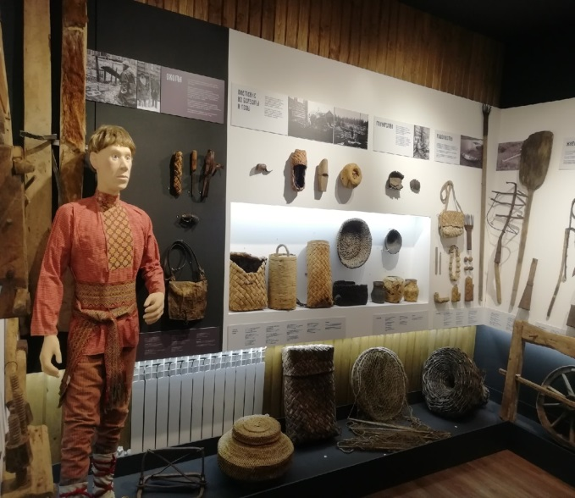

В 2003 году создан районный музей этнографии и быта. Идея об открытии музея в районе существовала давно. Инициативная группа управления культуры вплотную занималась сбором этнографического материала. В музее они являлись первыми экспонатами, которые в дальнейшем дали старт в пополнении фондов и построении различных выставок. В настоящее время кладезь музея составляет 1780 единиц хранения: домашняя утварь, сельхозорудия, одежда, предметы быта, народные промыслы, документальные источники и т.п. [1]

1.2. Музей деревянной скульптуры в д.Пармайлово 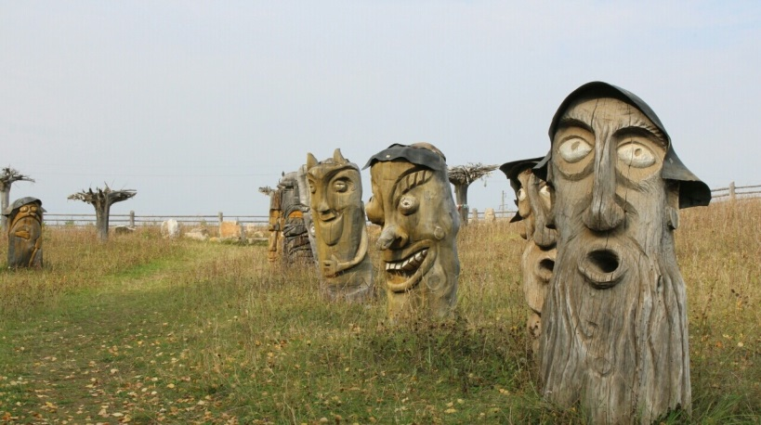

**Небольшая деревушка Пармайлово интересна музеем деревянной скульптуры, который создал местный житель Егор Федорович Утробин.**

Идея музея у него возникла случайно. Построив здесь свой дом, вместо столбов забора он поставил фигурки разной нечисти, чтобы те отгоняли от дома все плохое. Но на этом умелец не остановился. Поскольку **Егор Утробин**в изяществе владеет мастерством изготовления деревянной скульптуры (это увлечение у него с детства), количество фигур из дерева становилось все больше. Постепенно появилась мысль создать настоящий музей. Администрация сельского поселения пошла навстречу. В 1993 году чиновники выделили рядом с домом **Егора Утробина** участок. Самостоятельно, на одном лишь энтузиазме этот умелец создал настоящий музей деревянных фигур под открытым небом, привлекающий сюда все больше и больше туристов. Каждая из фигур музея имеет свое имя. Здесь можно увидеть лесную нечисть, лешего, чертей, **Кощея Бессмертного**, крокодила с длинным языком, богатырей, местных пьяных мужиков и т.д. Причем все они отличаются от традиционных представлений об этих персонажах. Многие экспонаты созданы по мотивам коми-пермяцких народных сказок и легенд. Сейчас здесь уже более четырех десятков деревянных фигур. Подходящий для скульптур материал Утробин находит в окрестном лесу, выбирая подходящие деревья, пни, коряги… Идя по лесу, он сразу видит из чего какую фигуру можно сделать. Недавно рядом с музеем появилось поле с каменным лабиринтом. Тот, кто дойдет до середины, сможет прикоснуться к большому камню, который может выполнить твое самое сокровенное желание. Лабиринт окружают необычные деревья с корнями вместо веток. К каждому можно подойти и «подарить» ленточку, лоскуток на счастье или удачу [2].

# 1.3. Общественный музей спецпереселенцев и жертв политических репрессий в с.Юксеево

«Общественный музей спецпереселенцев и жертв политических репрессий» открыт в 2002 году при МБОУ «Юксеевская СОШ». В мае 2000 года учащиеся 10-11 классов школы под руководством учителя истории О.В. Колотиловой приняли участие во Всероссийском конкурсе проектов, был выигран грант в размере 5000 долларов. На эти средства был открыт и оформлен музей в доме репрессированных Корбут Ильи Егоровича и Корбут (Ямщиковой) Полины Васильевны. 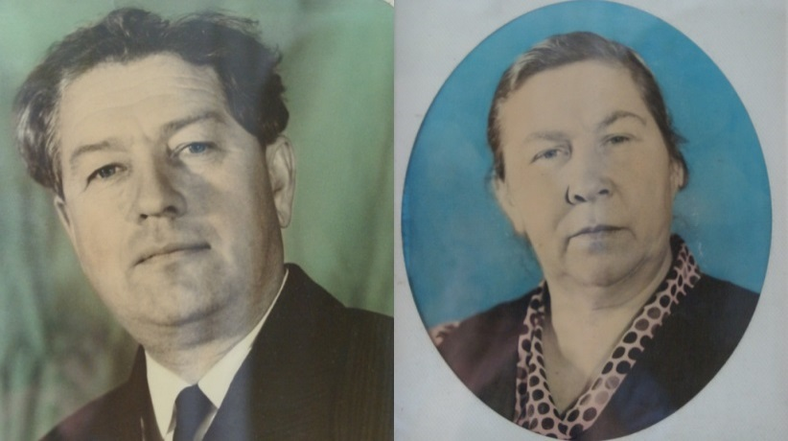

Интерьер дома 50-60 годов сохранен в том виде, в каком находился при хозяевах Корбут. В музее размещена карта с поселками репрессированных (спецпереселенцев). В архивах музея хранятся списки репрессированных и пострадавших от политических репрессий, которые по Коми-Пермяцкому округу насчитывают более 800 человек, 420 из них – по Кочевскому району. У часовни жертвам политических репрессий, восстановленной в Юксеево в 1999 году, ежегодно 30 октября проводятся Митинги. Посещаемость музея – 900 человек в год [3].

# 1.4. Больше-Кочинский музей этнографии и фольклора

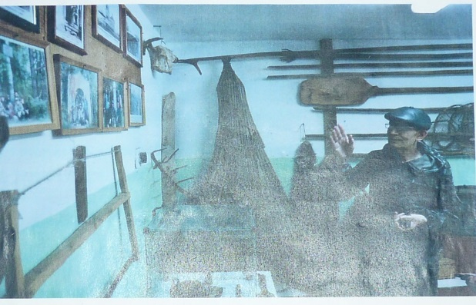

Б-Кочинский школьный музей был создан в 1965 году учителем истории как краеведческий. В основу экспозиции вошли предметы хозяйствования и быта коми-пермяков, собранные учениками школы. Были собраны документы о жизни и деятельности – участницы установления Советской власти в Коми крае. С 1981 года музей перестал функционировать, часть экспонатов была передана в другие музеи. Большая часть экспонатов была утеряна или пришла в негодность.

После десятилетнего перерыва музей был вновь воссоздан в 1991 году учителем истории и перепрофилирован как музей этнографии и фольклора (в 1995 году). Основанием для этого послужила совместная деятельность музея и народного фольклорного ансамбля «Мича асыв» (Ясное утро) по сбору фольклорного материала для восстановления обычаев, обрядов и праздников, записей песен.

Усилиями музея и ансамбля был восстановлены и проведены праздник «Быкобой», Троица, Рождество, Коми-пермяцкая свадьба, «День смены травы». В музее 672 учетных единиц основного фонда хранения, который ежегодно пополняется. Из древних экспонатов наиболее интересны амулет «Человеколось» Пермского звериного стиля, остов шумящей подвески и наконечники копий VI-XII вв. Работают экспозиции «Жизнь и быт коми-пермяков», «Фольклор», «Христианство и язычество», «Хозяйствование и промыслы», «Ткачество», «Нумизматика». Оформлены стенды «Песни и обряды – душа народа» о ансамбле «Мича асыв» и «Сылӧн нимыс оз вунӧтсьы».

Музей имеет экскурсионный зал - 48 кв. м., хранилище - 15 кв. м.

Снято много документальных фильмов о обрядах, посетить музей приезжают гости из разных территорий страны, учащиеся, студенты [4], [5].

# 1.5. Домашний музей Исаевой Е.П. в поселке Октябрьский

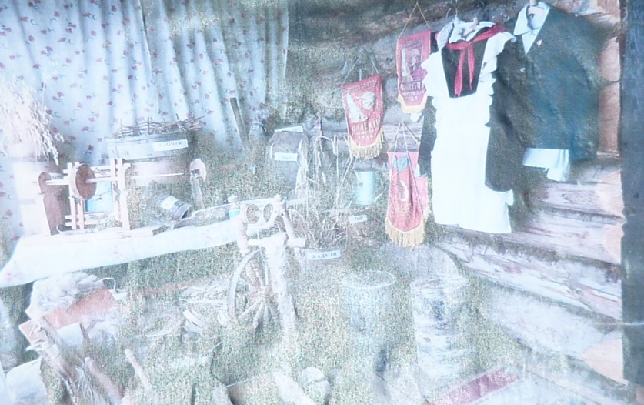

Исаева Екатерина Петровна родилась в п.Мордвино Кочёвского района. После окончания Кудымкарского педучилища работала воспитателем в детском саду. Всю жизнь с детства занималась ткачеством, вязанием и другими видами рукоделия. Изучила культуру коми-пермяков, их быт и традиции. В своем старой постройки доме открыла небольшой этнографический музей, в котором выставлены различные предметы быта коми-пермяков. Кроме этого, в коллекции есть и более современные экспонаты – это атрибуты пионерской, комсомольской организаций (барабан, горн, пионерские галстуки, комсомольские значки, школьные формы). Музей заинтересовывает своей самобытностью, поэтому число посещений музея не уменьшается [6].

# 2. Дизайн и сборка лэпбука

# 2.1 Дизайн лэпбука

В качестве основы для книги взята вместительная картонная папка-скоросшиватель с твердой обложкой и надежным сшивателем. Так как лэпбук посвящается музеям на коми-пермяцкой земле, то дизайн должен соответствовать тематике, то есть нужно максимально использовать природные, натуральные материалы. Поэтому переплет обложки сделан из бересты березы, символа родной природы, а листы книги – из рогожи. Каждый лист посвящен отдельному музею. Кроме того, по одному листу ушло на содержание и лист отзывов. Таким образом, всего 7 листов. На первой странице листа размещена информация о музее, на второй – кармашек для игр, заданий или дополнительная информация. На первом форзаце изображен герб Кочевского округа.

# 2.2. Сборка лэпбука

Для сборки книги понадобилось следующее:

- папка-скоросшиватель;

- кусок цельного полотна бересты;

- ткань-рогожа;

- цветная бархатная бумага;

- клей, ножницы, фломастеры;

- джутовый шпагат;

- тесьма с коми-пермяцким орнаментом;

- лак для покраски берестяного полотна.

Для того, чтобы обтянуть обложку папки берестой, мы обратились к мастеру по работе с природными материалами – Минину Виктору Николаевичу. Стыки закрыли веревкой, связанной из джутового шпагата.

Далее на форзаце оформили герб Кочёвского округа, заполнили информацией о музеях первые страницы каждого листа.

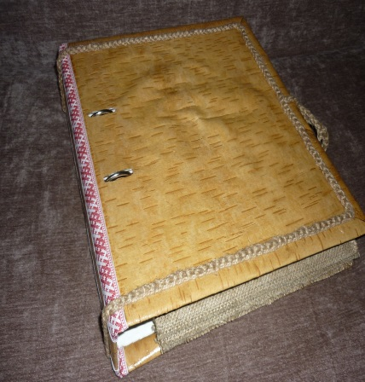 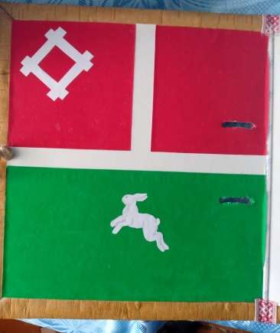 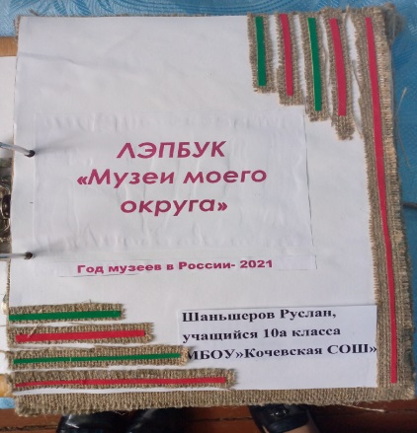

На вторых страницах в кармашках разместили: игру «Ӧкты пара» («Собери пару»), в которой надо соотнести изображения коми-пермяцкой утвари, одежды или предметов быта со словесным значением на коми-пермяцком, русском и английском языках; информацию о репрессированных в нашем районе; описание обрядов в селе Большая-Коча; разговорник на коми-пермяцко – русском языках; игру «Пазлы» с фотографиями деревянных скульптур д.Пармайлово.

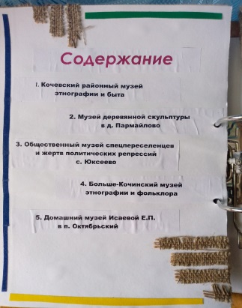 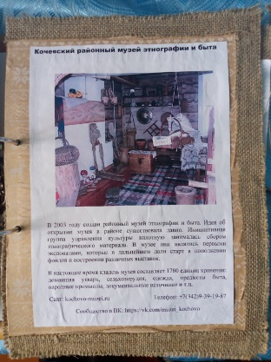 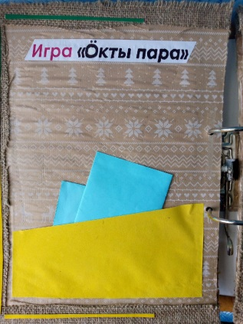

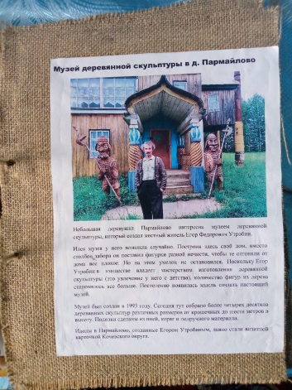 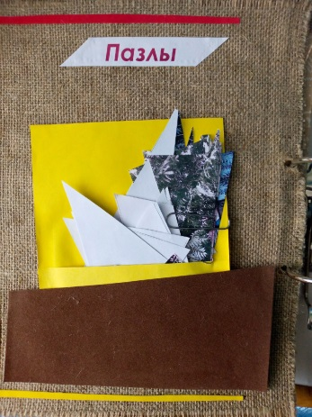 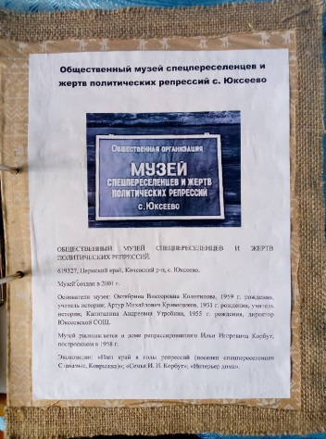

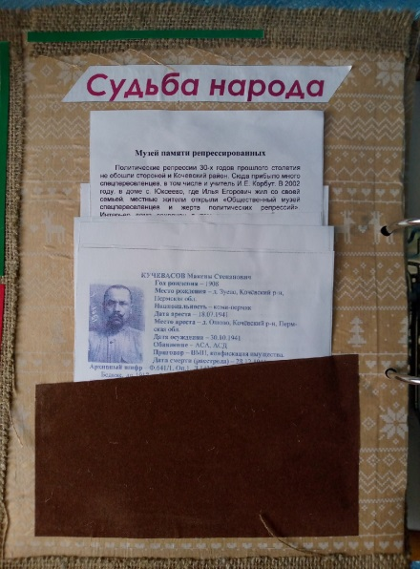 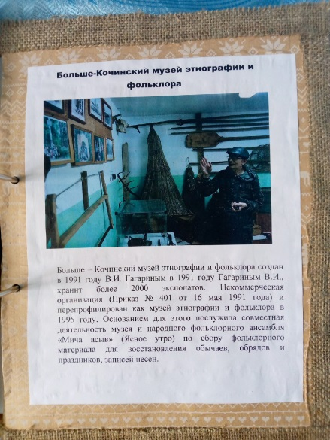 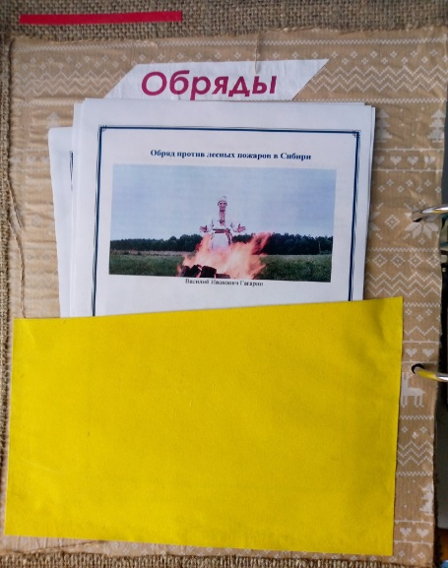

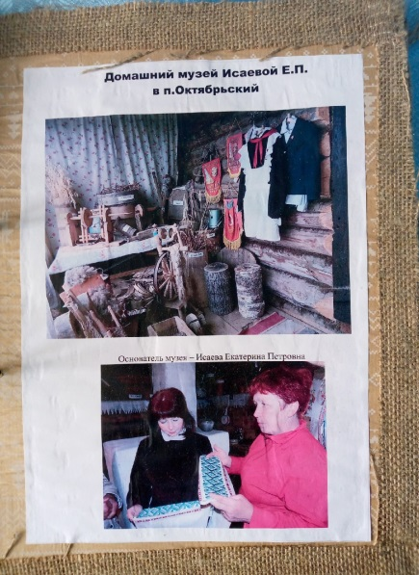 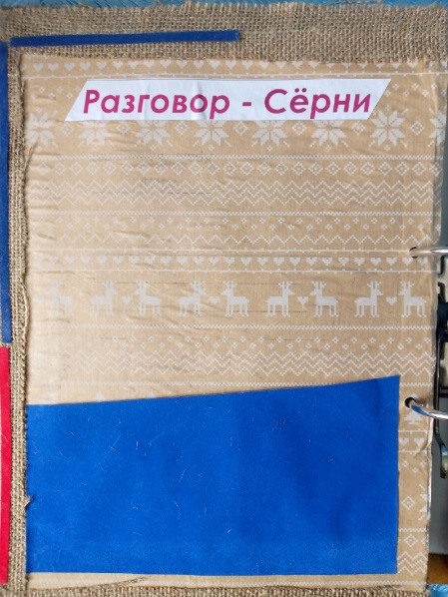 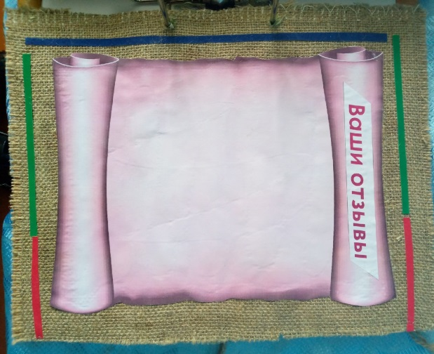

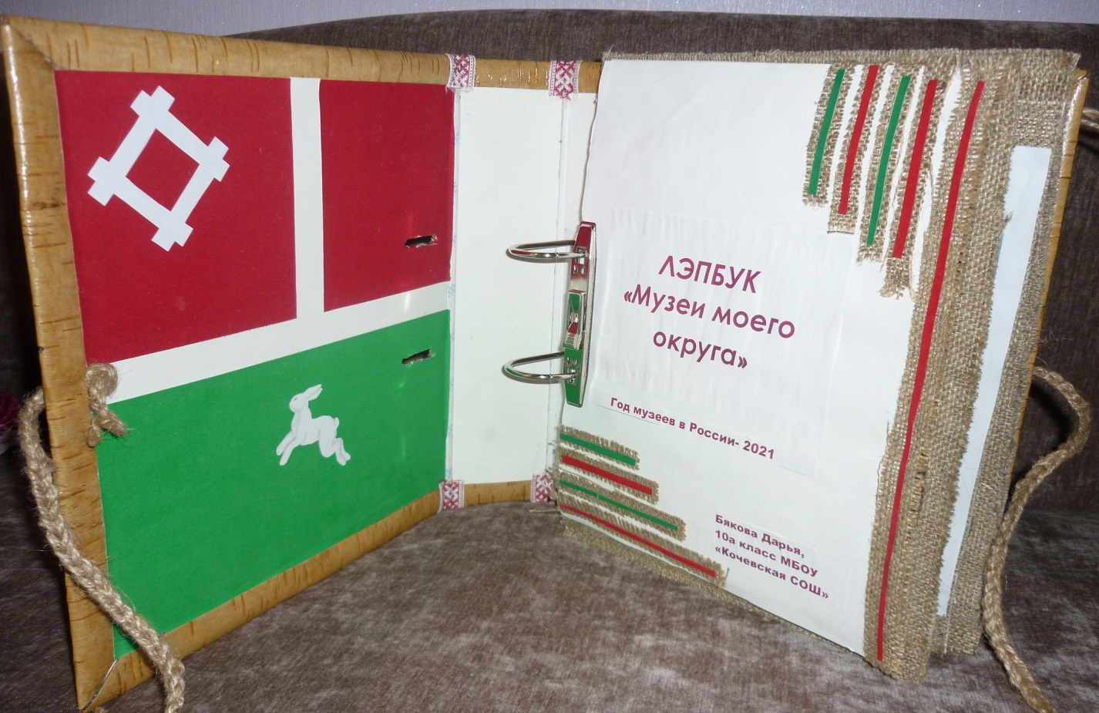

# Заключение

Цель, которая была поставлена в начале работы, достигнута. Продукт данного проекта – лэпбук «Музеи моего округа» получен. В дизайнерской книге собран материал о музеях Кочёвского округа, подобраны игры, задания. Лэпбук можно использовать на уроках географии, истории. Да и любой желающий может ознакомиться с информацией о музеях, представленной компактно и наглядно. Желающие могут оставить отзыв на последней странице.

Наша книга замечательна еще и тем, что она может пополняться новыми страницами. Скоро Кочевскому району 95 лет, очень надеемся, что в новом здании школы найдется помещение для Музея Кочёвской школы, а в книге добавится новая страница! И эта книга – мой ему подарок!

# 

# Список источников

1. https://www.culture.ru/

2. <https://nashural.ru/>

4. <https://www.subbotin-permyak.com/>

5. <https://pandia.ru/text/>

6. http://www.komi-permarchiv.ru/